LEITFADEN

ATOSS TIME CONTROL

Mitarbeiter

Version 20220704

Inhaltsverzeichnis

1. ATOSS Webportal starten 1

1.1 Anmeldung 1

Windows Authentifizeriung / Kerberos 1

1.2 Oberfläche in Atoss: Perspektiven nutzen 2

1.3 Mein Konto / Einstellungen 3

Passwort ändern und zurücksetzen 3

2. Perspektive: Meine Daten 4

2.1 Meine Daten: Antrag stellen 5

Neuen Urlaubsantrag erstellen 5

Neuen Stempelsatzantrag erstellen 7

2.2 Meine Daten: Anträge 8

Anträge löschen oder stornieren 8

2.3 Meine Daten: Urlaub 9

2.4 Meine Daten: Nachrichten 10

Fehler bearbeiten (Fehlerprotokollantrag stellen) 10

2.5 Meine Daten: Saldo 12

2.6 Meine Daten: Kalender 12

Jahreskalender 13

Kalender 14

3. Perspektive: Zeiterfassung 15

3.1 Zeiterfassung: Arbeitsplatz-Zeiterfassung (Schnellerfassung) 15

3.2 Zeiterfassung: Stempelsätze hinzufügen/ändern/löschen 16

3.3 Zeiterfassung: Eigene Zeitdatentabelle 20

# ATOSS Webportal starten

## Anmeldung

ATOSS wird über den Browser bedient. Verwenden Sie für das Webportal die aktuelle Version von Google Chrome, Firefox oder Microsoft Edge.

URL im Browser: ____________________________

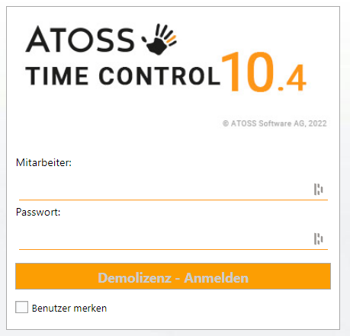

Für die Anmeldung am Webportal verwenden Sie Ihre Mitarbeiternummer (oder einen von der Personalabteilung vergebenen Benutzernamen) in ATOSS. Damit Sie sich die Nummer nicht jedes Mal merken müssen, aktivieren Sie die Option <Benutzer merken>.

Wenn Sie ein Passwort von HR oder via Emailverständigung erhalten haben, verwenden Sie dieses für den ersten Einstieg. Sie können nach der Anmeldung das Passwort ändern.

Falls Sie kein Passwort bekommen haben, können Sie die Anmeldung ggf. ohne Passwort durchführen. Nach dem Einstieg ist es dann wichtig, dass Passwort sofort zu ändern bzw. zu vergeben. (siehe nachfolgenden Abschnitt 1.3)

### Windows Authentifizeriung / Kerberos

Falls in Ihrer ATOSS Installation Kerberos Authentifizierung aktiviert ist, verwendet der Browser Ihren Windows Benutzernamen und Ihr Windows Kennwort für die Anmeldung im ATOSS Webportal. Eine Anmeldung mit der Mitarbeiternummer ist dann nicht möglich.

## Oberfläche in Atoss: Perspektiven nutzen

Beim Starten des Webportals zeigt ATOSS immer die zuletzt geöffneten Perspektiven (=Fenster), wie z.B. die <Meine Daten> Perspektive.

Beim ersten Einstieg wird ggf. noch keine zuletzt geöffnete Perspektive angezeigt. Sie können mit dem Pfeil dann die Liste aller für Sie berechtigten Perspektiven ausklappen und eine Perspektive aus dem Menü wählen. (Je nach Benutzerrechten (Mitarbeiter, Abteilungsleiter, HR) stehen mehr oder weniger Perspektiven zur Verfügung.)

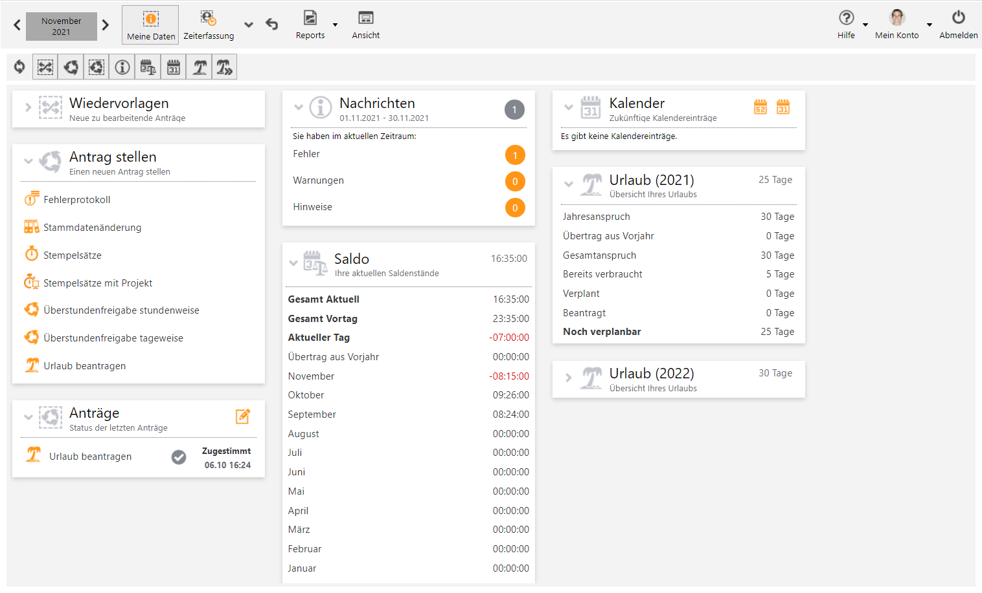

Liste aller Perspektiven ausklappen

als Favorit gesetzte Perspektiven

Mein Konto / Abmelden

Mit dem Befehl <Perspektivenreihenfolge anpassen> können Sie beliebige Perspektiven als Ihre Favoriten setzen. Diese Perspektiven werden beim Start dann immer in der Symbolleiste angezeigt.

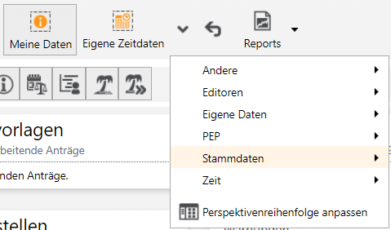

Zum Beenden des Webportals können Sie entweder den Browser schließen, oder Datei – Abmelden wählen.

## Mein Konto / Einstellungen

### Passwort ändern und zurücksetzen

**Mein Konto – Passwort ändern**

|  |
| --- |
| Wenn Sie sich das erste Mal beim Webportal (zB ohne Passwort) anmelden, ist es wichtig, ein Passwort für zukünftige Anmeldungen zu definieren. (Das gilt nicht bei Windows/Kerberos Authentifizierung – dabei verwalten Sie Ihr Passwort nur in Windows!)  Sie können das gleiche Passwort in ATOSS wie in Windows verwenden, jedoch wird das Passwort in ATOSS separat gespeichert – es wird nicht automatisch mitgeändert, wenn Sie das Passwort in Windows ändern. |

Falls Sie Ihr Passwort vergessen haben, können Sie im Anmeldedialog auf **Passwort zurücksetzen** klicken. Sie erhalten dann automatisch ein neues Passwort per Email geschickt. Sie können sich mit diesem Passwort anmelden und anschließend das Passwort auf Ihr Wunschpasswort ändern.

# Perspektive: Meine Daten

Die Perspektive **Meine Daten** ist die wichtigste Perspektive für Mitarbeiter: Sie zeigt eine Übersicht Ihrer Zeiterfassungsdaten in mehreren Datenbereichen.

Die einzelnen Datenbereiche können Sie über die Icons ein- und ausblenden. Ggf. werden manche Datenbereiche bei Ihnen nicht dargestellt – das ist abhängig von der ATOSS Lizenz und den Rechten.

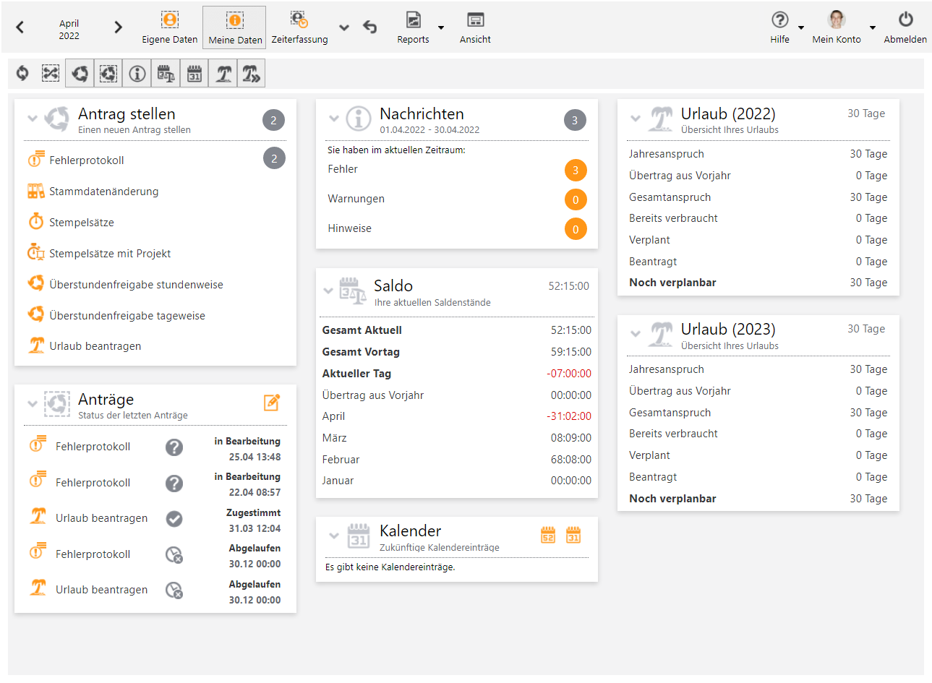

Datenbereiche ein-/ausblenden

|  |
| --- |
| *Tipp*:  Orange Icons kann man anklicken, um ein Details anzuzeigen.  Graue Icons sind nur Infos und können nicht angeklickt werden. |

## Meine Daten: Antrag stellen

Im Datenbereich **Antrag stellen** können Sie direkt neue Anträge erstellen. Mit Klick auf den gewünschten Antrag öffnet sich das Antragsformular. (Welche Anträge Sie stellen können, hängt von der kundenspezifischen Konfiguration ab.)

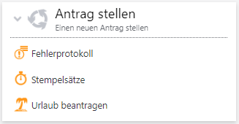

### Neuen Urlaubsantrag erstellen

Sie können Urlaubs-/Fehlzeitenanträge direkt über den Datenbereich **Antrag stellen** in der **Meine Daten**-Perspektive starten. Alternativ können Sie im eigenen Kalender oder Jahreskalender auch direkt den gewünschten Urlaubszeitraum mit der Maus markieren (indem Sie ein Rechteck für den gewünschten Zeitraum aufziehen).

In beiden Fällen wird das Antragsformular für einen neuen Urlaubsantrag (oder Fehlzeitenantrag) gestartet:

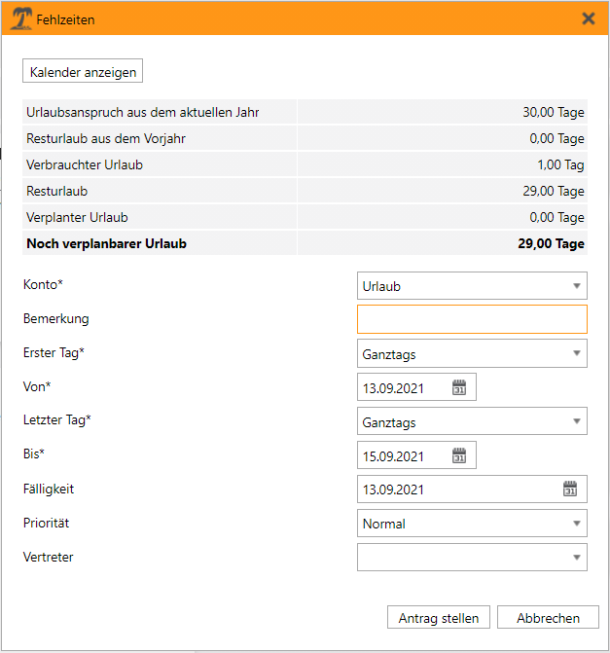

|  |
| --- |
| Der Urlaubsantrag zeigt eine Zusammenfasstung Ihrer Urlaubssalden für das aktuelle Urlaubsjahr (zum Zeitpunkt der Antragstellung), unabhängig vom beantragten Urlaubsbeginn.  Beachten Sie, dass das Urlaubsjahr in Österreich je nach Dienstvertrag wahlweise dem Kalenderjahr (von 01.01. – 31.12.) oder dem Arbeitsjahr (Beginn immer mit dem persönlichen Eintrittsstichtag) folgt. |

|  |  |
| --- | --- |
| Konto | Art der Fehlzeit (Urlaub, Sonderurlaub, Zeitausgleich, etc) |
| Von / Bis | Beginn und Ende der Fehlzeit |
| Erster Tag  Letzter Tag | Tagesanteil (ganztags, vormittags, nachmittags)  Meistens gilt eine Fehlzeit ganztags, falls in Ihrer Betriebsvereinbarung vorgesehen, wird auch das Konsumieren von halben Tagen ermöglicht. Wählen Sie hierfür den Tagesanteil für den ersten und letzten Tag des Zeitraums.  Wenn Sie einen Antrag für einen einzelnen halben Tag stellen möchten, müssen Sie bei erster Tag und letzter Tag den gleichen Tagesanteil auswählen. |
| Fälligkeit | Frist bis wann muss der Antrag bearbeitet/entschieden werden muss  Wird der Antrag bis zur Fälligkeit nicht bearbeitet, wird dieser automatisch abgelehnt und die Fehlzeit im Kalender gelöscht. Der Antragsteller wird hiervon per Email informiert.  Ist der für den Antrag hinterlegte Vorgesetzte (=Zeitbeauftragte) bis zum Ende der Fälligkeit selbst abwesend, wird der Antrag automatisch an den Stellvertreter (=alternativer Zeitbeauftragter) geschickt.  Mitarbeiter können für dringende Anträge die Fälligkeit verkürzen und so ggf. die Benachrichtigung an den Stellvertreter auslösen, wenn der Vorgesetzte die nächsten Tage abwesend ist. |
| Vertreter | Auf Wunsch können Vertreter für den Antragsteller definiert werden, die den Urlaubsantrag zur Kenntnis nehmen, bevor der Antrag an den Vorgesetzten zur Genehmigung weitergeleitet wird. In der Regel kann der Vertreter dann nicht im gleichen Zeitraum Urlaub beantragen (Einstellung). Für welche Fehlzeiten die Vertreter-Funktion aktiviert ist, hängt von den Systemeinstellungen ab. Wird die Vertreter-Funktion nicht genutzt, ist das Vertreter-Feld leer. |

|  |
| --- |
| Krankenstände und Arztbesuche werden in der Regel nicht beantragt, sondern direkt von der HR Abteilung nachgetragen. Für diese Fehlzeiten steht dann kein Antrag zur Verfügung. |

Fehlzeitenanträge sind schon vor der Genehmigung im Kalender der Mitarbeiter sichtbar. Noch nicht genehmigte Fehlzeiten werden *kursiv + rotem Kürzel* dargestellt, genehmigte Anträge in Normalschrift.

Wird ein Antrag vom Mitarbeiter gesendet, erhält der Vorgesetzte in ATOSS eine Wiedervorlage zur Bearbeitung. Gleichzeitig wird der Vorgesetzte per Email über den neuen Antrag informiert. Sobald der Vorgesetzte den Antrag bearbeitet (genehmigt oder abgelehnt) hat, wird der Status des Antrags in ATOSS angezeigt und der Mitarbeiter wieder per Email informiert.

### Neuen Stempelsatzantrag erstellen

Fehlende Stempelsätze können direkt in der Stempelsatzübersicht der Perspektive Zeiterfassung oder über das Fehlerprotokoll beantragt werden, sofern ein Fehler (zB Keine Buchung am Arbeitstag) aufscheint.

Neue Stempelsätze kann man auch direkt im Stempelsatzantrag - ohne Bezug zu einem Fehler - beantragen.

Der Ablauf ist analog zum Fehlerprotokoll-Antrag: Sie stellen einen Antag für einen oder mehrere Stempelsätze. Achten Sie darauf, dass Sie bei JEDEM Stempelsatz das Datum neu erfassen müssen!

Anders als beim Fehlerprotokoll-Antrag können Sie im Stempelsatzantrag auch gleich Stempelsätze für mehrere Tage oder Wochen erfassen. Sie müssen NICHT für jeden Tag einen eigenen Antrag stellen.

**Beispiel: Stempelsatzantrag für Homeoffice**

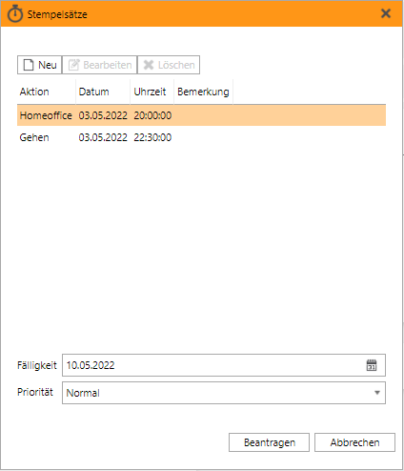

## Meine Daten: Anträge

Im Datenbereich **Anträge** wird der Status der letzten 5 Anträge dargestellt. Mit Klick auf das orange Icon wird der jeweilige Antrag nochmal geöffnet/angezeigt.

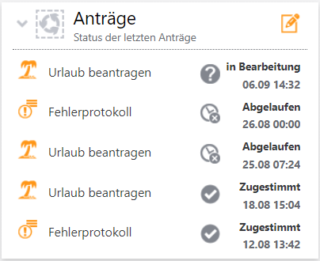

Detailfenster anzeigen

Mit Klick auf das Bearbeiten-Icon (rechts oben) wird das Detailfenster mit der Liste der Anträge der letzten 2 Monate eingeblendet. (den Zeitraum können Sie über das Filter-Icon beliebig festlegen). In der Liste können Sie die Anträge ansehen und ggf. auch löschen oder stornieren.

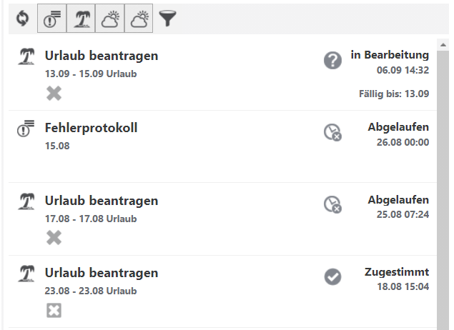

Filter / Zeitraum ändern

Antrag stornieren

Antrag löschen

Wurde der Urlaubsantrag gesendet, kann er danach nicht mehr bearbeitet werden. Sie können noch nicht genehmigte Anträge jedoch löschen und neu anlegen. (Der Vorgesetzte erhält eine neue Wiedervorlage + Emailnachricht.)

### Anträge löschen oder stornieren

Bereits genehmigte Anträge können Sie nicht löschen - diese müssen storniert werden. Beim Stornieren des Antrags wird der Vorgesetzte wieder in ATOSS und per Email über den Stornowunsch informiert und muss das Storno dann genehmigen. Erst mit der Genehmigung des Stornos wird die beantragte Fehlezeit im Kalender gelöscht und ggf. der Urlaubssaldo wieder erhöht.

## Meine Daten: Urlaub

Im Datenbereich **Urlaub** und **Urlaub (Folgejahr)** werden die Urlaubssalden für das aktuelle und das folgende Urlaubsjahr angezeigt.

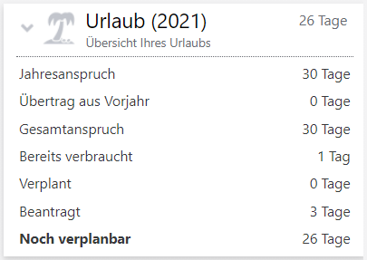

|  |
| --- |
| Beachten Sie, dass das Urlaubsjahr in Österreich je nach Dienstvertrag wahlweise dem Kalenderjahr (von 01.01. – 31.12.) oder dem Arbeitsjahr (Beginn immer mit dem persönlichen Eintrittsstichtag) folgt.  Bei Urlaubsjahr nach Arbeitsjahr ist die Jahreszahl im Titel missverständlich. Die Daten entsprechen immer dem aktuellen Arbeits-/Urlaubsjahr bzw. dem folgenden Arbeits-/Urlaubsjahr. ‚Vorjahr‘ bezieht sich dann auf das vorherige Arbeits-/Urlaubsjahr. |

|  |  |
| --- | --- |
| Jahresanspruch | jährlicher Urlaubsanspruch (für das aktuelle Urlaubsjahr) |
| Übertrag aus Vorjahr | nicht konsumierter Resturlaub aus dem vorherigen Urlaubsjahr |
| Gesamtanspruch | Summe von Jahresanspruch und Übertrag |
| Bereits verbraucht | der bereits verbrauchte Urlaub |
| Verplant | der zukünftig verplante (genehmigte) Urlaub |
| Beantragt | der beantrage (aber noch nicht genehmigte) Urlaub |
| Noch verplanbar | noch beantragbare Resturlaubstage |

## Meine Daten: Nachrichten

Im Datenbereich **Nachrichten** werden Ihnen Fehler, Warnungen und Hinweise für den ausgewählten Zeitraum angezeigt. Mit einem Klick auf die orange Zahl öffnen Sie das Fehlerprotokoll, in welchem Sie Fehler korrigieren können.

Ein Bild, das Text enthält.

### Fehler bearbeiten (Fehlerprotokollantrag stellen)

Das Fehlerprotokoll zeigt diverse Eingabefehler (zB vergessene Stempelsätze), Arbeitstage ohne Buchung etc an. (Welche Fehler geprüft/angezeigt werden und wer diese korrigieren kann, wird kundenspezifisch konfiguriert.)

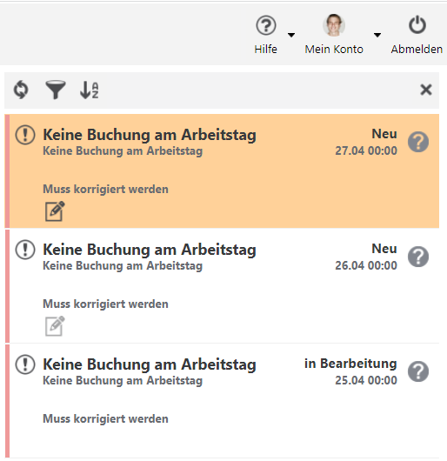

Fehler bearbeiten

Fehler/Warnungen/Hinweise können je nach Konfiguration korrigiert, begründet, bestätigt oder ausgeblendet werden. Nicht alle Fehler können vom Mitarbeiter selbst korrigiert werden – manche Fehler müssen von der Personalabteilung oder der Führungskraft bearbeitet werden. (Der Mitarbeiter sieht aber sämtliche Fehler/Warnungen/Hinweise für den ausgewählten Zeitraum.)

Mit Klick auf das Bearbeiten-Symbol können Sie die Fehler bearbeiten (korrigieren, begründen, bestätigen oder ausblenden). Bei den meisten Fehlern, die der Mitarbeiter korrigieren darf, wird der Fehlerprotokoll-Antrag geöffnet. Mit diesem Antrag kann man Fehler begründen (zB bei Überschreitung der max. Tagesarbeitszeit) oder fehlende Stempelsätze beantragen.

**Beispiel: Fehlerprotokoll-Antrag für ‚Keine Buchung am Arbeitstag‘**

Ein Bild, das Tisch enthält.

Mit dem Button ‚Neuer Stempelsatz‘ können Sie fehlenden Stempelsätze zum Antrag hinzufügen:

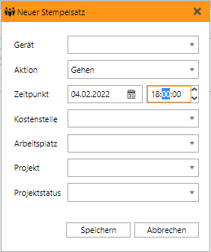

Die Felder Gerät, Kostenstelle, Arbeitsplatz, Projekt und Projektstatus müssen NICHT ausgefüllt werden. Der Stempelzeitpunkt und die gewünschte Aktion sind ausreichend!

Der Antrag wird an den Vorgesetzten geschickt. Wenn dieser den Antrag genehmigt, werden die Stempelsätze in der Zeitdatendatentabelle gespeichert und der Fehler ist behoben/verschwindet.

## Meine Daten: Saldo

Im Datenbereich **Saldo** wird der aktuelle Stundensaldo (Plus/Minusstunden) angezeigt.

Ein Bild, das Text enthält.

Der Wert „Gesamt Vortag*“* ist in der Regel am aussagekräftigsten, weil der vorherige Tag bereits vollständig gebucht ist.

Der Wert „Gesamt Aktuell“ berücksichtig auch bereits den aktuellen Tag und damit auch die aktuellen Sollstunden, daher sind bis zum Ausstempeln die Daten ggf. unvollständig.

Die Monate zeigen den monatlichen Plus-/Minusstunden Saldo (nicht kumuliert – also ohne den Übertrag des vorherigen Monats).

## Meine Daten: Kalender

Im Datenbereich **Kalender** zeigt Ihnen ATOSS die nächsten 4 Fehlzeiten oder Planungen im Kalender.

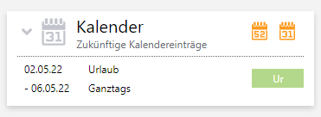

Kalender öffnen

Jahreskalender öffnen

Mit den orangen Icons (rechts oben) lassen sich der persönliche Jahreskalender oder Kalender öffnen:

### Jahreskalender

Zeigt den Jahreskalender mit allen Fehlzeiten des aktuellen Mitarbeiters. Zum Drucken des Jahreskalenders verwenden Sie das Drucken-Symbol oder starten Sie den Report Fehlzeitenkalender Jahr.

Sie können einen neuen Urlaubsantrag erstellen, indem Sie im Kalender mit der Maus die Tage selektieren (einen Rahmen innerhalb des Zeitraums aufziehen). Der selektierte Zeitraum wird dann automatisch in den Antrag übernommen.

Noch nicht genehmigte Anträge werden mit *kursivem + rotem Kürzel* dargestellt.

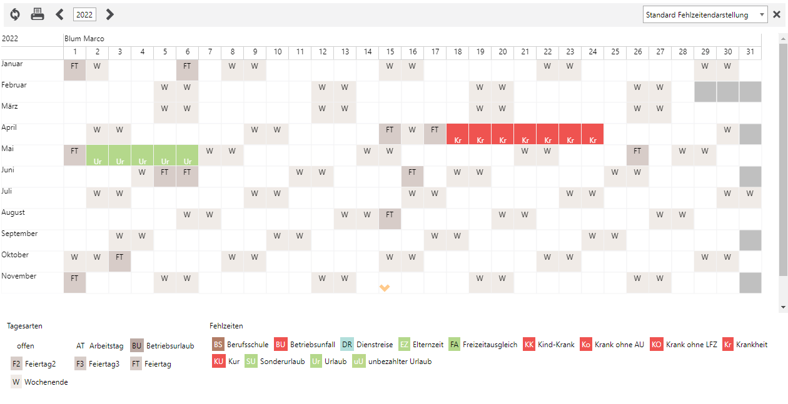

Jahreskalender wieder schließen

Ausdruck erzeugen

### Kalender

Zeigt den Kalender des aktuellen Mitarbeiters in einer Monatsansicht. (der gleiche Kalender kann im Urlaubsantrag aufgerufen werden)

Abteilungsleiter können mit dem Symbol Mitarbeiterauswahl weitere Mitarbeiter in die Ansicht einfügen und so eine ganze Abteilung vergleichen.

Der Zeitraum kann über die Datumsauswahl frei definiert werden, mit Klick auf das Datum können Sie den Intervall ändern. Mit den Pfeilen können Sie im Zeitraum vor- und zurückblättern.

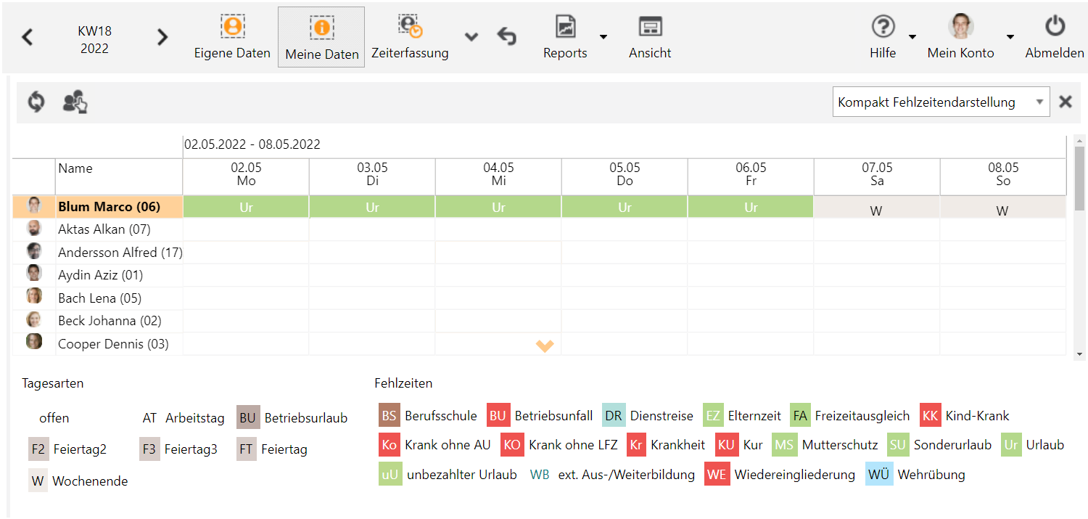

Kalender wieder schließen

Mitarbeiter hinzufügen

(nur bei entsprechenden Rechten)

Zeitraum einstellen

Auch im Kalender kann man mit der Maus einen Zeitraum aufziehen und damit einen Fehlzeitenantrag starten. (nur in der eigenen Zeile)

# Perspektive: Zeiterfassung

## Zeiterfassung: Arbeitsplatz-Zeiterfassung (Schnellerfassung)

**Zeiterfassung – Arbeitsplatz Zeiterfassung Schnellform**

Mit der Arbeitsplatz-Zeiterfassung können Sie alternativ zum Terminal oder Smartphone auch direkt am Arbeitsplatz stempeln.

(Die Arbeitsplatzzeiterfassung ist nur bei Mitarbeitern sichtbar, denen eine Lizenz für die Arbeitsplatzzeiterfassung zugeordnet worden ist. Die Lizenz ist ein optionales Modul und wird ggf. bei Ihrem Projekt nicht genutzt.)

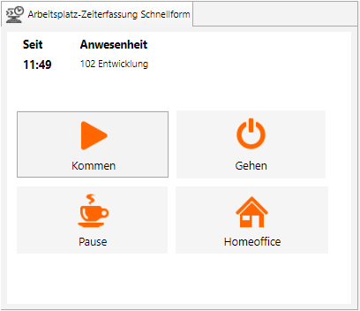

|  |
| --- |
| Die Möglichkeit, Pausen über das Webportal zu erfassen, ist optional. In der Regel wird nach 6 Stunden Arbeitszeit die gesetzlich vorgeschriebene Pause von 30 Min. automatisch abgezogen. Das manuelle Stempeln dieser Pause ist daher nicht erforderlich.  Werden Pausen manuell gestempelt (zB Pause um 11:30 Uhr, Kommen um 12:00 Uhr), dann wird keine zusätzliche automatische Pause mehr berechnet, bzw. die Pausenzeit nur mehr bis max. 30 Min. aufgefüllt. |

## Zeiterfassung: Stempelsätze hinzufügen/ändern/löschen

In der Perspektive Zeiterfassung werden unten links die letzten Stempelsätze des aktuellen Tages angezeigt. Mit der Datumsauswahl kann man auf die zurückliegenden Tage blättern.

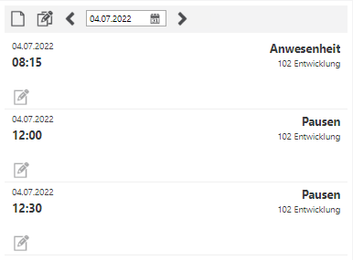

Diesen Stempelsatz korrigieren

Alle Stempelsätze korrigieren

Über diese Anzeige können Sie nicht nur fehldende Stempelsätze hinzufügen/beantragen sondern auch die Korrektur oder die Änderung oder Löschung von bestehenden Stempelsätzen beantragen.

##### Fehlerhaften Stempelsatz ändern (zB Zeitkonto oder Uhrzeit ändern)

Im obigen Beispiel hat der Mitarbeiter um 12:30 am Ende seiner Mittagspause nochmal Pause statt Kommen gestempelt. Das kann über das Bearbeiten-Symbol direkt beim Stempelsatz für 12:30 korrigiert werden:

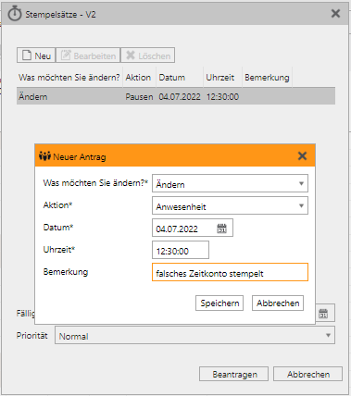

Wenn der Antrag an den Vorgesetzten geschickt worden ist, wird die beantragte Änderung in der Stempelsatzübersicht sofort angezeigt. In der Zeitdatentabelle ist die Änderung erst ersichtlich, nachdem der Antrag genehmigt worden ist.

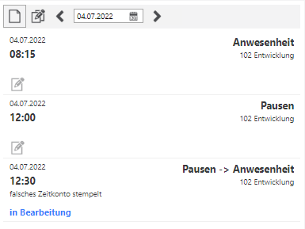  
  
Der Antrag für die Stempelsatzkorrektur kann in der Perspektive Meine Daten über das Widget: Anträge nochmal bearbeitet oder gelöscht werden:

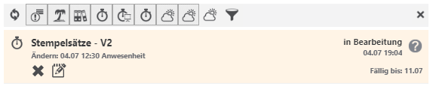

##### Fehlerhaften Stempelsatz löschen (zB Gehen doppelt gestempelt)

Über die Stempelsatzübersicht kann auch die Löschung von Stempelsätzen beantragt werden, wie hier im Beispiel, wo das Gehen zweimal gestempelt worden ist:

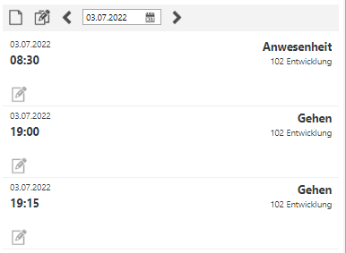

Diesen Stempelsatz korrigieren

Im Korrekturfenster wählen Sie die Aktion: Löschen

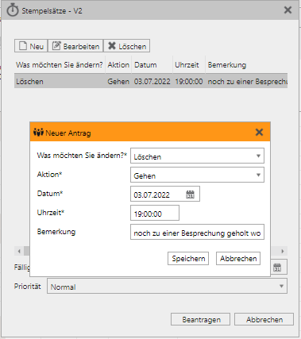

Die Änderung wird wieder vorab angezeigt:

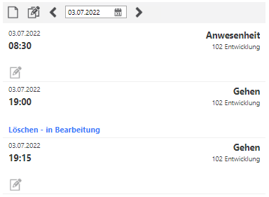

##### Neue Stempelsätze hinzufügen

Fehlen an einem Tag Stempelsätze, können diese über den Antrag hinzugefügt werden. (das funktioniert wie der normale Stempelsatzantrag unter Meine Daten – Anträge)

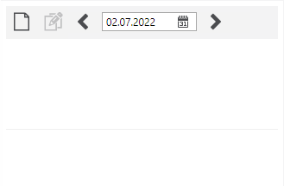  
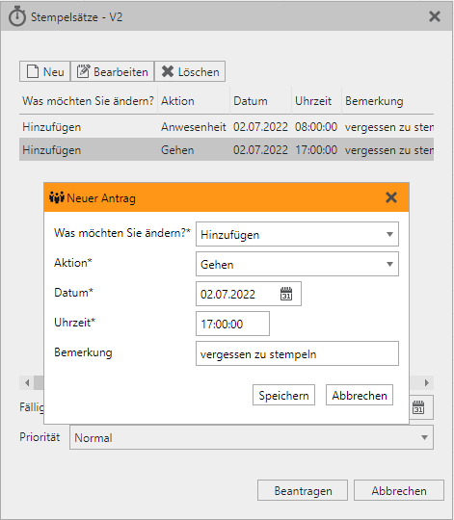

Neuer Stempelsatzantrag

In der Zeitdatentabelle sind die beantragten Stempelsätze erst nach der Genehmigung des Antrags durch den Vorgesetzten ersichtlich, aber in der Stempelsatzübersicht sieht man die beantragten Stempelsätze vorab:

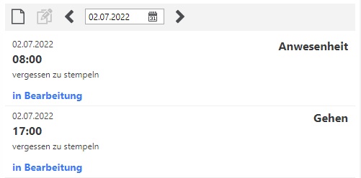

## Zeiterfassung: Eigene Zeitdatentabelle

**Eigene Zeitdatentabelle**

Die eigene Zeitdatentabelle zeigt alle Zeiterfassungsdaten des ausgewählten Zeitraums.

Wenn Sie via Zeiterfassungsterminal oder App stempeln, können Sie hier Daten in der Regel nur lesen/kontrollieren, jedoch nicht bearbeiten. Nutzen Sie für Korrekturen das Fehlerprotokoll.

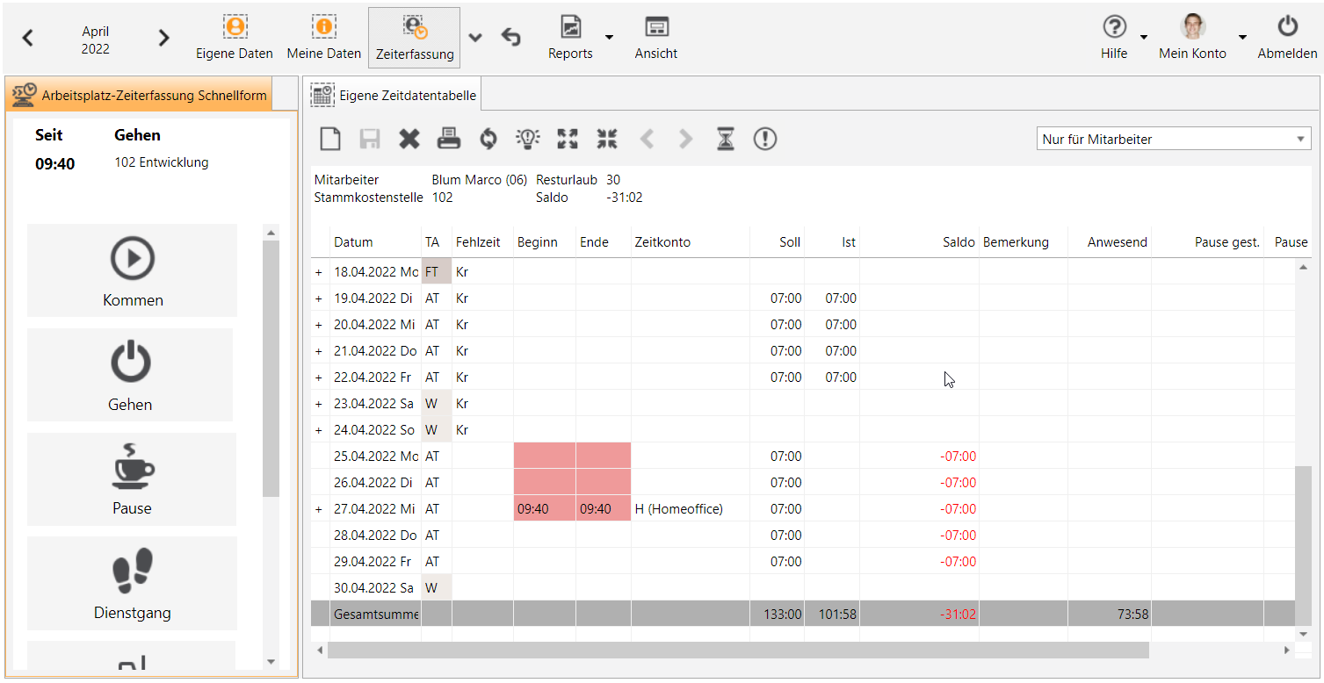

Ausdruck erzeugen

0

Falls die Bearbeitung freigeschalten ist, können Sie Zeiten direkt in der Zeitdatentabelle eintragen.

In der Zeitdatentabelle werden Fehler/Warnungen/Hinweise farblich hervorgehoben:

Fehler (müssen korrigiert werden) sind rot

Warnungen (müssen begründet/bestätigt werden) sind orange

Hinweise (müssen nicht bearbeitet werden) sind gelb

Fehler können über das Fehlerprotokoll bearbeitet/korrigiert werden. Alternativ kann ein Stempelsatz-Antrag gestellt werden.